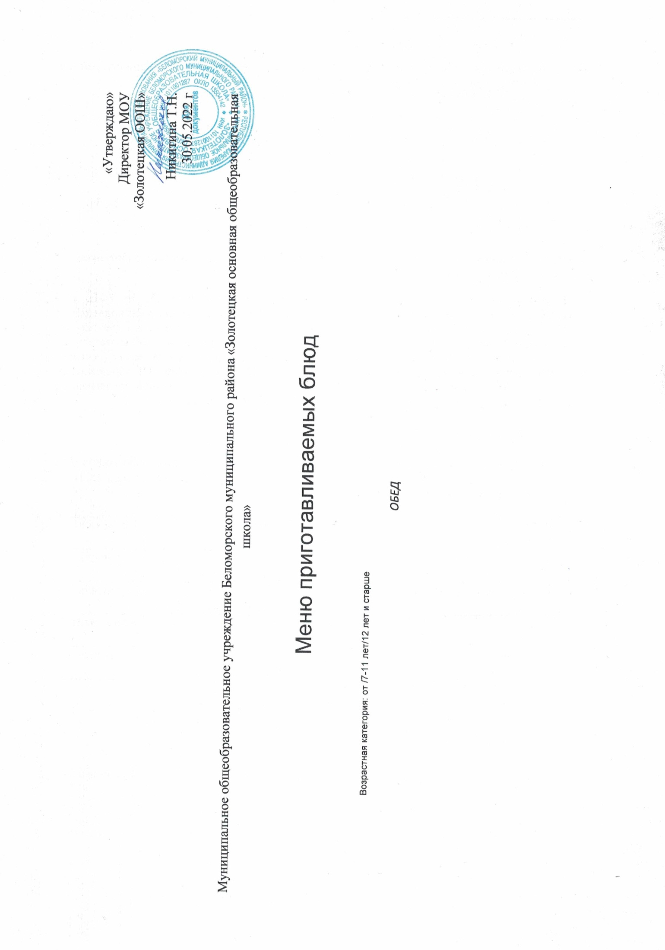

Прием пищи | Наименование блюда | Вес блюда | Пищевые вещества |  |  | Энергетическая ценность | N рецептуры
Меню на 30.05.2022 год | Продукты |  | Белки | Жиры | Углеводы | Ккал
Свекольник со сметаной на мясном бульоне | Свекла  Картофель  Морковь  Лук репчатый  Масло растите  Томат-паста  сметана | 200/10 | 0,5  0,56  0,67  0,14  -  0,08  1,71 | -  -  -  -  2,97  -  3,610 | 5  5,32  8,07  0,76  -  0,38  12,89 | 24,0  29,24  34,28  6,88  26,97  1,98  91,41 | № 55
 |  |  | 3,66 | 6,58 | 32,42 | 214,76
Котлета мясная с гречей | Мясо(гудка куриная )  Яйцо  Масло сливочное  Лук репчатый  Греча  Масло сливочное | 90/150 | 18,41  0,48  -  0,13  4,8  - | 1,48  0,44  4,1  -  0,8  4,1 | -  -  -  1,17  27,2  - | 187,98  6,280  37,4  5,59  131.6  37,4 | № 99, № 165
 |  |  | 23,82 | 10,92 | 28,37 | 406,25
Компот из свежих груш | Груша  сахар | 180 | -  - | -  - | 22,0  14,85 | 9,24  56,1 | № 279
 |  |  | - | - | 36,85 | 65,34
Хлеб ржаной | Хлеб ржаной | 70 | 2,64 | - | 16,40 | 80,0
 |  |  | 2,64 | - | 53,25 | 145,34
ИТОГО |  |  | 30,12 | 17,50 | 114,04 | 766,35
Меню на 31.05.2022 год | Продукты |  | Белки | Жиры | Углеводы | Ккал
Суп гороховый на мясном бульоне | Горох сухой  Морковь  Картофель  Лук репчатый  Масло растите  зелень | 200 | 5,75  0,8  0,48  0,06  -  0,02 | 0,25  -  -  -  2,97  - | 13,25  8,982  4,56  0,54  -  0,06 | 75,75  38,57  19,92  2,58  26,97  0,4 | № 63
 |  |  | 7,11 | 3,22 | 27,392 | 164,19
Сосиска с картофельным пюре | Сосиска  Картофель  Молоко  Масло сливочное | 90/150 | 7,2  3,0  1,0  - | 15,0  -  1,5  4,1 | -  28,5  2,0  - | 166,2  124,5  29,0  37,4 | №119, № 131
 |  |  | 11,2 | 20,6 | 30,5 | 357,1
Компот из свежих яблок | Яблоки свежие  сахар | 180 | -  - | -  - | 2,42  14,85 | 10,12  56,1 | № 279
 |  |  | - | - | 17,27 | 66,22
Хлеб ржаной | Хлеб ржаной | 80 | 2,64 | - | 16,40 | 80,0
 |  |  | 2,64 | - | 16,40 | 80,0
ИТОГО |  |  | 20,95 | 23,85 | 91,562 | 3887,51

